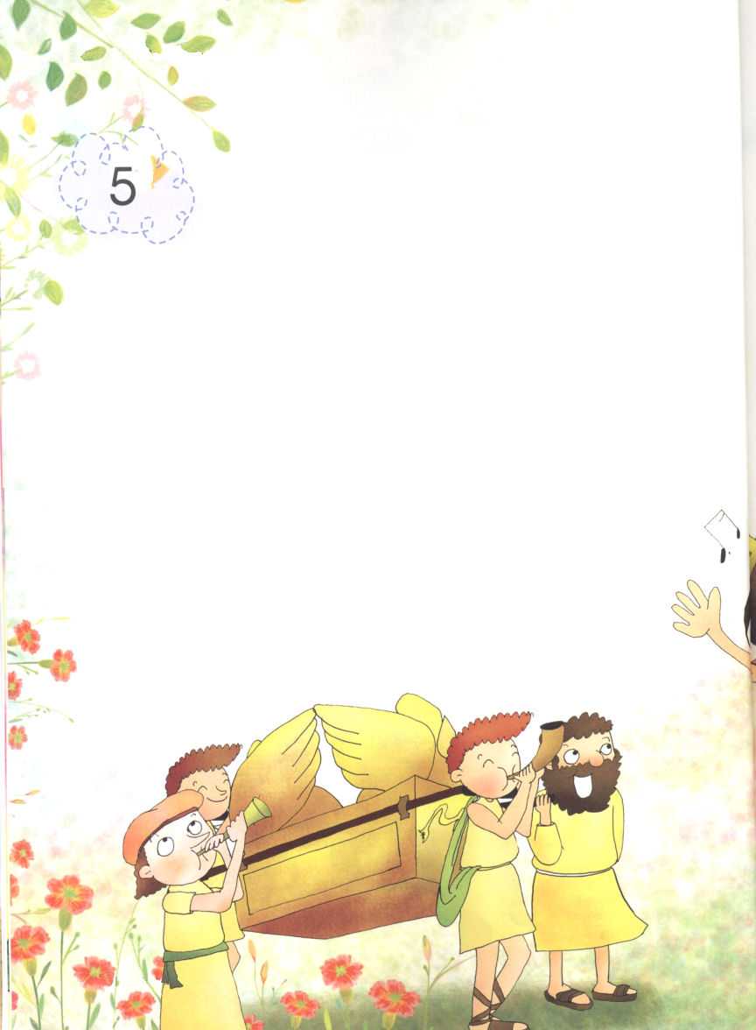

子どもが分からなければならないサムエル記第２

（日） ダビデ王の若い時期
どのように国を
おさめたのでしょうか

Ⅱサムエル 1:17～27｜ああ、勇士たちは戦いのさなかに倒れた。
ヨナタンはおまえの高き所で殺された。あなたのために私は悲しむ。
私の兄弟ヨナタンよ。あなたは私を大いに喜ばせ、あなたの私への
愛は、女の愛にもまさって、すばらしかった。(25～26)



１．ダビデ王は、準備がされたレムナントでした
(1) おさないときから祈りの奥義を持っていました
（詩篇78:70～72、Iサムエル16:13）
(2) 数多くのあかしの詩を残しました
(3) 賛美の人でした（Iサムエル16:23）

２．王になって最初に、ダビデ王はどのように国をおさめたのでしょうか
(1) サウルとヨナタンを悲しむ歌を作りました（哀歌、Ⅱサムエル1:17～27）
(2) 不信仰になった群れをなくして、王になりました（Ⅱサムエル5:1～16）
(3) 契約の箱をダビデの町に移しました

３．ダビデ王は、おさない時に心からささげた祈りを
一つ一つ成就していきました
(1) ペリシテの侵略をよく知っていました
(2) 契約の箱をうばわれた事実をよく知っていました
(3) 契約の箱がどのように戻ってきたのかを
よく知っていました
(4) それで、ダビデ王は、契約の箱を自分の町に
移す時に、ものすごく喜んで、踊りをおどりました

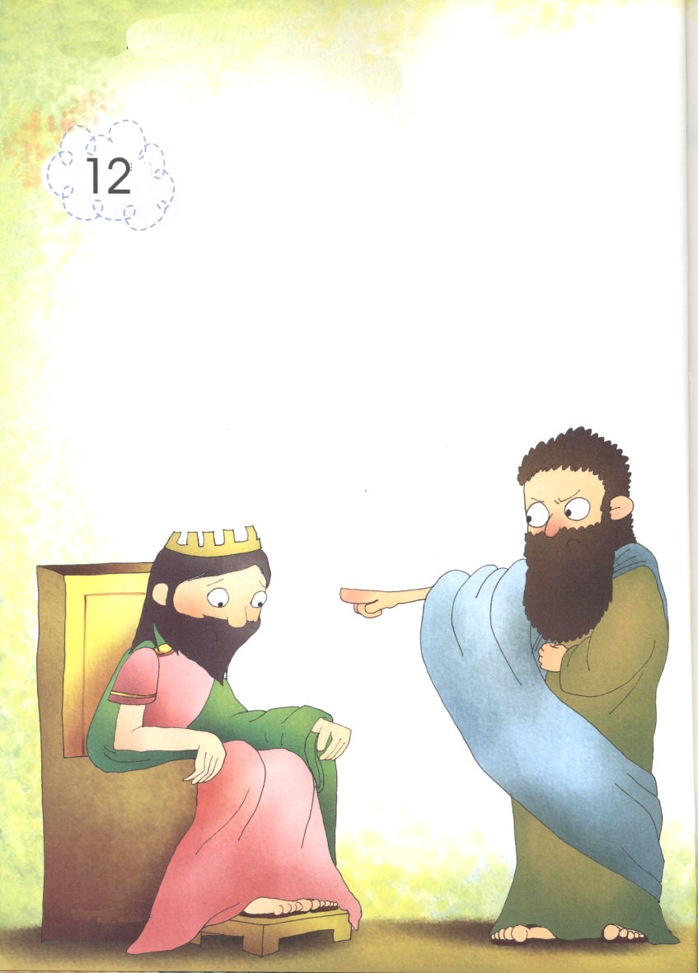

子どもが分からなければならないサムエル記第２

(日) ダビデ王は中年の時期に
なにをしたのでしょうか

Ⅱサムエル9:1～13｜ダビデは言った。「恐れることはない。私は、
あなたの父ヨナタンのために、あなたに恵みを施したい。あなたの
祖父サウルの地所を全部あなたに返そう。あなたはいつも私の
食卓で食事をしてよい。」(7)

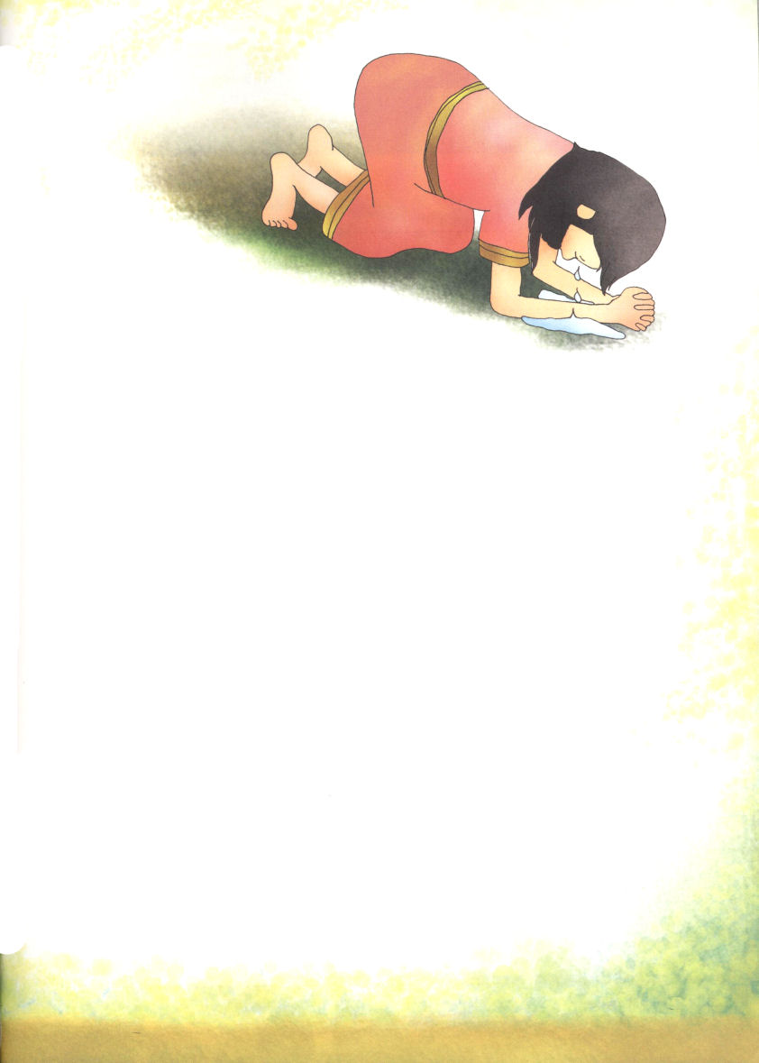

１．安定した祝福を味わっているとき、失敗しやすいのです
(1) いちばん成功の座にいるときに、更新しなければなりません
(2) 成功を味わう信仰の規律を準備しなければなりません
(3) 祝福を味わう器を準備しなければなりません

２．ダビデ王は中年時期に大きな失敗をしました
(1) ウリヤを殺して、その奥さんのバテ･シェバを自分の妻にしました
（Ⅱサムエル11:1～27）
(2) ナタン預言者がやってきて、ダビデ王の間違いをしかりました
（Ⅱサムエル12:1～14）
(3) アブシャロムが自分の妹のタマルを捨てた兄のアムノンを殺しました
（Ⅱサムエル13:20～39）

３．ダビデ王はすべてのことをさとりました
(1) ダビデ王は、自分の家の中になぜたえず苦しみが来るのかを
さとりました
(2) それで、ダビデ王は悔い改めました
(3) 神様は、ダビデ王をゆるしてくださって、ダビデ王にむかった
神様の計画を続けてなしていってくださいました

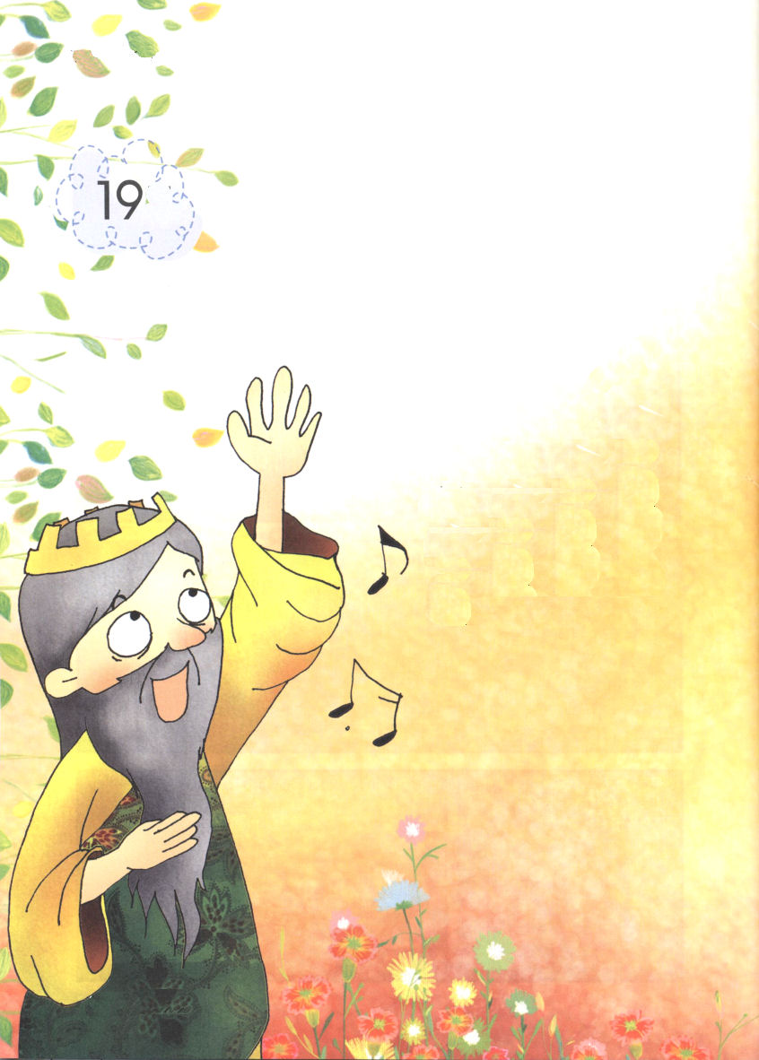

子どもが分からなければならないサムエル記第２

(日) ダビデ王は、人生の
終わりのころに
なにをしたのでしょうか

Ⅱサムエル23:1～7｜まことにわが家は、
このように神とともにある。とこしえの
契約が私に立てられているからだ。
このすべては備えられ、また守られる。
まことに神は、私の救いと願いとを、
すべて、育て上げてくださる。(5)



１．ダビデ王は、晩年に起きた事故で、重要なことをさとりました
（Ⅱサムエル16:8～15）
(1) 臣下がダビデ王を裏切って、その息子のアブシャロムを王に
立てようとしました
(2) アブシャロムは、臣下と一つになって、父であるダビデ王を
追い出そうと反乱をくわだてました
(3) アブシャロムをさけて逃げて行くダビデは、自分をのろう
シムイのことばを神様の御声として聞きました

２．ダビデ王は、その危機で晩年と未来の準備を徹底的にするようになりました
(1) ダビデ王は、シェバの反乱を防いで、最後まで対抗するサウルの
子孫を処刑して、国を安定させました（Ⅱサムエル21:1～22）
(2) 自分の最高のタラントである賛美を神様にささげました
（Ⅱサムエル22:1～51）
(3) 神様のみことばを受けて、あかしする働きをしました
（Ⅱサムエル23:1～7）

３．美しい仕上げは、最高の祝福です
(1) ダビデ王は、悪い者を整理しました
(2) みことばを賛美で伝えました
(3) 神殿を立てる準備を終えました

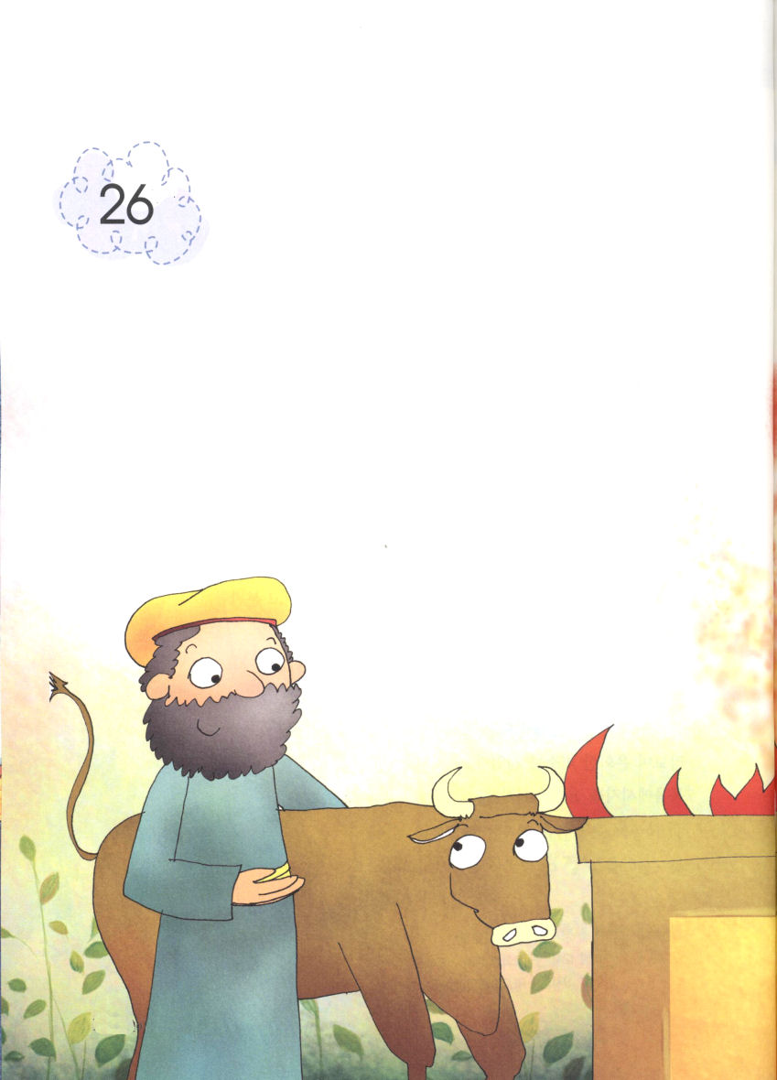
子どもが分からなければならないサムエル記第２

(日) 人口調査のために
災いがやってきました

Ⅱサムエル24:18～25｜こうしてダビデは、そこに主のために
祭壇を築き、全焼のいけにえと和解のいけにえとをささげた。
主が、この国の祈りに心を動かされたので、神罰はイスラエルに
及ばないようになった。(25)

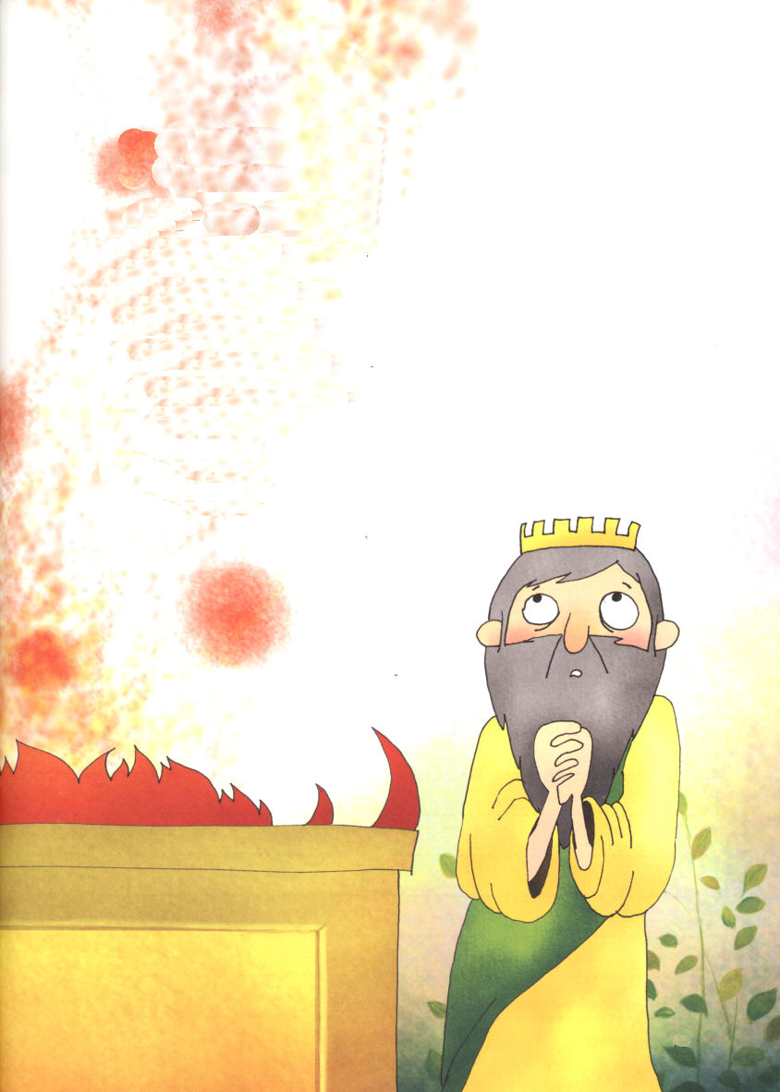

１．自分も知らない間に生まれた自信が高慢さに変わってしまいました
(1) 自分の業績を表したかったのです
(2) 自分の力を誇りたかったのです
(3) 国の力を自慢したかったのです

２．その失敗で神様は災いをくだされました
(1) ダビデ王は、誇りたい心で、人口調査をしました（Ⅱサムエル24:1）
(2) このことがよくないことだと知ってダビデは王は悔い改めました
（Ⅱサムエル24:10）
(3) 神様が災いをくだされて、3日間、国中に伝染病が広まりました
（疫病、Ⅱサムエル24:13）

３．ダビデ王がアラウナの打ち場で、
全焼のいけにえをささげたら
国中にくだされていた災いが
おわりました（Ⅱサムエル24:18～25）

